Torta di ricotta mele e uvetta
da chiamig (Vedere il suo sito)
(3.95/5 - 42 voti)
6 commenti
IDEALE PER LA COLAZIONE MA ANCHE PER LA MERENDA, UNA TORTA UMIDA, MORBIDA E PROFUMATA

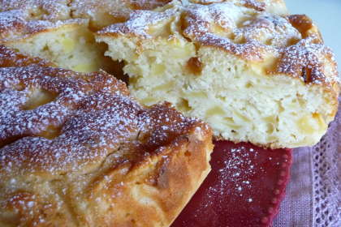
Tipo di ricetta: Dessert
Numero di porzioni: 8 porzioni
Tempi di preparazione: 20 Minuti
Tempi di cottura: 45 Minuti
Pronto a: 1 h, 5 m
Difficoltà: Facile

Ingredienti:
250GR.DI RICOTTA
200GR.DI FARINA
50GR.DI FRUMINA
150GR.DI ZUCCHERO
3 UOVA
1 BUSTINA DI LIEVITO
3 MELE
IL SUCCO DI MEZZO LIMONE
2 CUCCHIAI DI UVETTA
Preparazione:
Tappa 1: Sbucciate le mele e tagliatele a pezzetti molto piccoli, raccoglieteli in una ciotola con il succo del limone e l'uvetta.
Montate la ricotta con lo zucchero, unite i tuorli d'uovo,la farina il lievito e la frumina, quindi mettete le mele ed infine incorporate gli albumi montati a neve, mescolando dal basso verso l'alto.
Versare l'impasto in una tortiera di 24 cm. di diametro e cuocete in forno a 180 per 45 minuti

